Les ondes mécaniques

Physique – Première spécialité

# I. Les ondes mécaniques progressives

Une onde mécanique progressive est le **phénomène de propagation d’une perturbation dans un milieu matériel élastique, sans transport de matière mais avec transport d’énergie**. C’est également la **manifestation macroscopique des interactions microscopiques entre constituants du milieu matériel lors d’une perturbation**. Sa célérité est :

Sens de propagation

Position au repos

**Amplitude = élongation maximale**

**Élongation = écart d’un point par rapport à la hauteur de la position au repos**

$$\text{v} \text{=} \frac{\text{d}}{\text{Δ}\text{t}}$$

# II. Les ondes mécaniques progressives périodiques

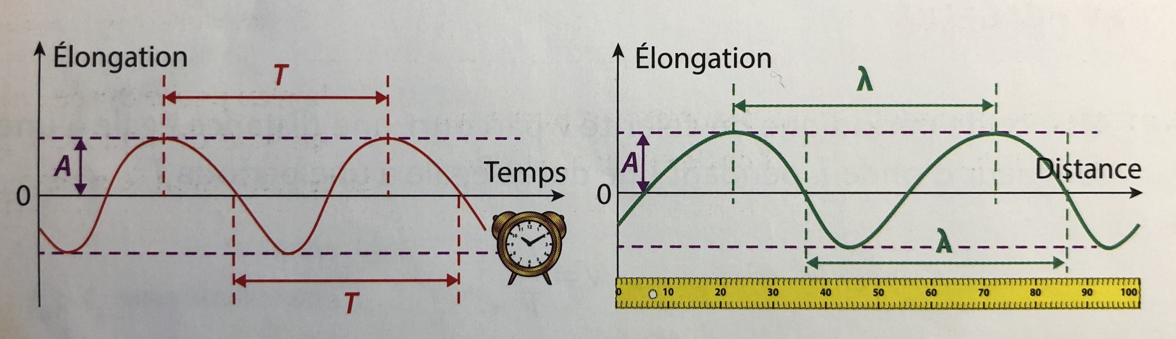

|  |  |
| --- | --- |
| La **période temporelle *T*** (*période*) est la plus petite durée au bout de laquelle la perturbation se répète en un point donné du milieu matériel.  La **période spatiale λ** (*longueur d’onde*) est la plus petite distance qui sépare deux points du milieu matériel dans le même état vibratoire à un instant donné. | La longueur d’onde λ est la distance parcourue par l’onde pendant la période *T*. $$\text{v = }\frac{\text{λ}}{\text{T}}$$ |

## Onde mécanique sinusoïdale

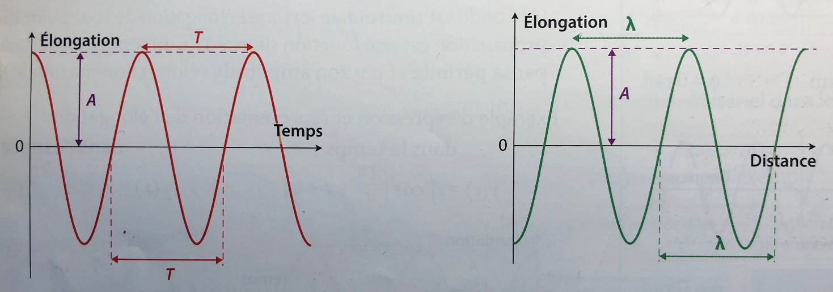

|  |  |
| --- | --- |
| Dans le temps $$y\left(t\right)=A\cos{(\frac{2π}{T}×t+ϕ)}$$ | Dans l’espace $$y\left(t\right)=A\cos{(\frac{2π}{λ}×x+ϕ')}$$ |

**A** est l’amplitude, **T** la période, **λ** la longueur d’onde, $ϕ$ et $ϕ'$ sont les phases à l’origine.